**关于马来西亚世纪大学2019年秋季学期招生的通知**

各相关二级学院：

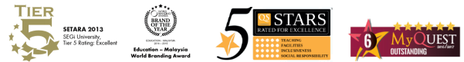根据我校与马来西亚世纪大学友好协议的相关规定，两校友好交流项目将于近日正式启动。此次合作交流项目将针对我校经济管理学院及国际商学院相关专业开展。现将项目具体说明如下：

1. **马来西亚世纪大学简介**

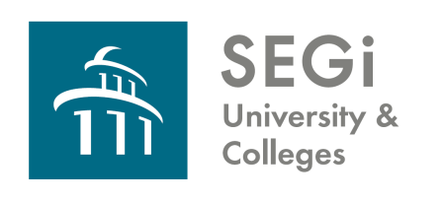马来西亚世纪大学是马来西亚最大的综合性私立大学，是经马来西亚国家教育部批准的正规全日制高校，是马来西亚高教部评选的六星级高校，也是中国驻马来西亚大使馆文化教育处和中国教育部面向留学生首批推荐的马来西亚院校。该校建于1977年，有五大校区，11个学科门类，近200个专业，优势专业包括：会计与金融，工商管理，机械工程，电子电气工程等。目前在校生22000人，有5000多名来自84个国家和地区的留学生，中国在校学生1000人。

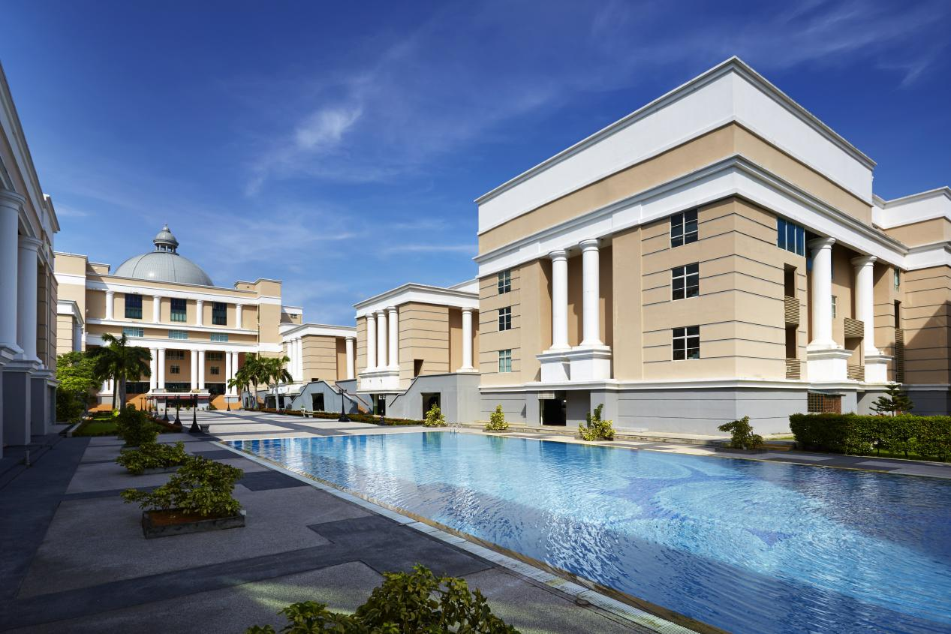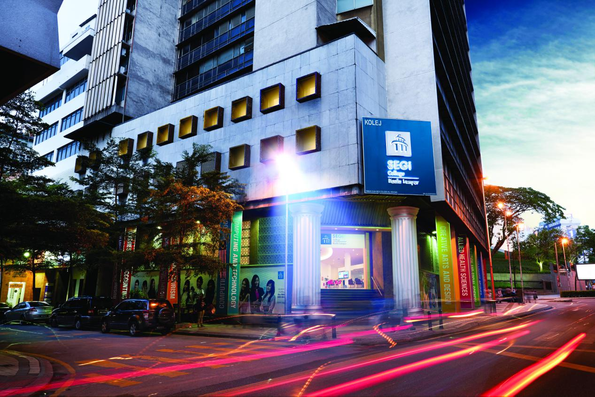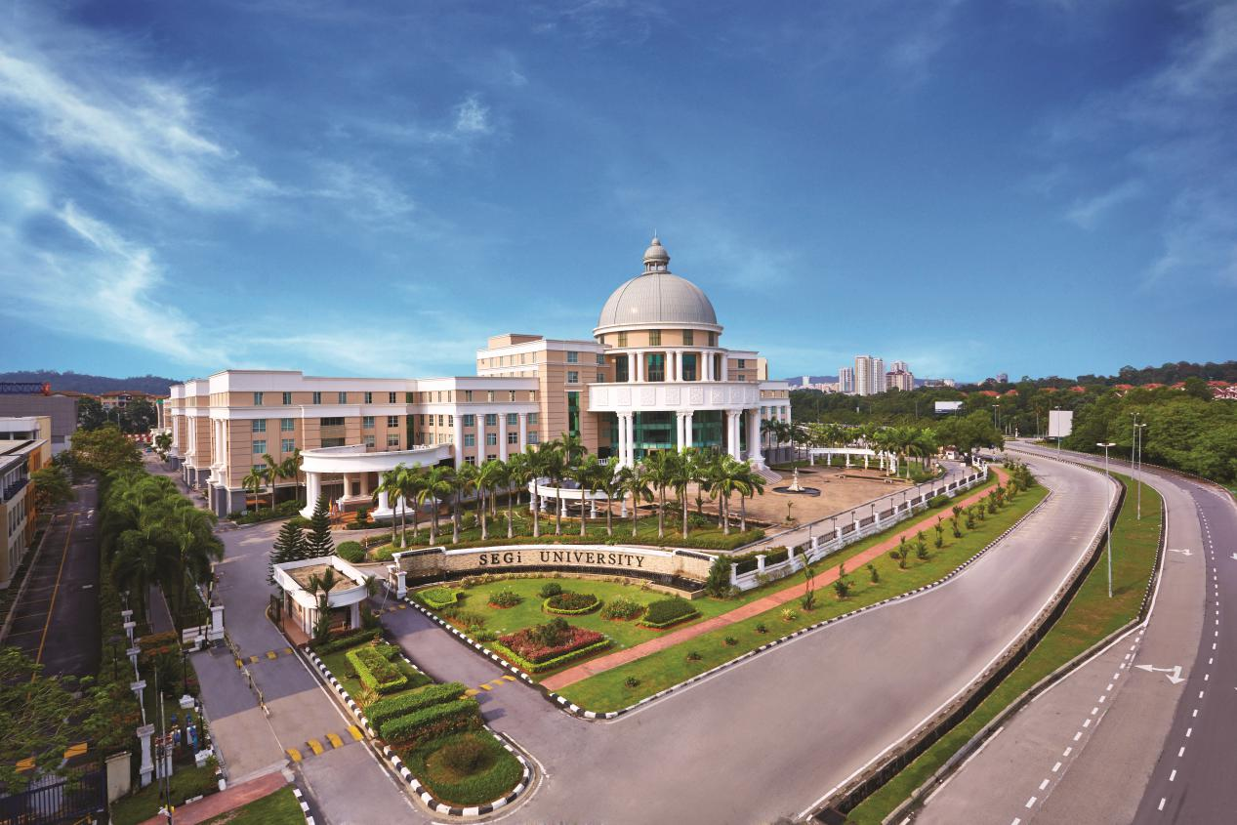

马来西亚世纪大学目前和英国、美国、澳大利亚等国家的知名高校合作开设国际双学位联合培养课程（简称双联课程），学生可在马来西亚一地学习，毕业后即可获得马来西亚及另外一个国家的正规学位。

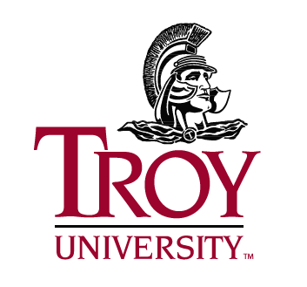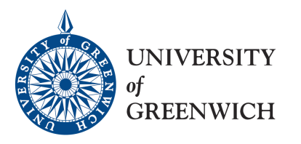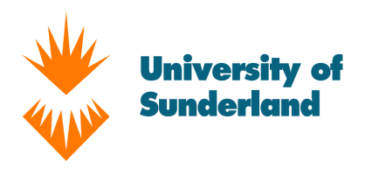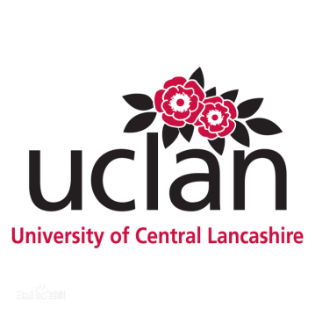

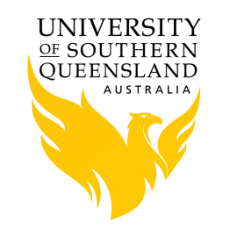

1. **招生专业**

市场营销（经济与管理学院）；旅游管理（经济与管理学院及国际商学院）

1. **招生对象**

我校在读大三、大四学生；大专三年级应届毕业生

1. **学习形式**

（一）本科层次：

2+2 双学位项目

4+1.5 国际硕士直申项目

（二）专科层次：

3+2 专升本项目

1. **具体要求**

（一）本科层次

|  |  |  |  |  |
| --- | --- | --- | --- | --- |
| 学习形式 | 所获学位 | 语言要求 | 报名材料 | 费用 |
| 2+2 | 中方学士学位+外方学士学位 | 雅思5及以上（如语言成绩未达标可参加外方语言培训） | 高中毕业证；高中三年成绩单（平均成绩60分以上）；大学前两年成绩单；在读证明 | 6.6-8w |
| 4+  1.5 | 中方学士学位+外方硕士学位 | 雅思6（如语言成绩未达标可参加外方语言培训） | 本科毕业证；本科学位证；大学三年成绩单 | 6.5w |

2+2

山东交通学院大二本科毕业

雅思6分

雅思5分

雅思未达5分

马来西亚世纪大学学习两年

马来西亚世纪大学学习两年

在世纪大学进行语言强化课程，2-12个月不等，共计三个阶段

毕业后可获山东交通学院学士学位+英国格林威治大学学士学位

毕业后可获山东交通学院学士学位+马来西亚世纪大学学士学位

毕业后可获山东交通学院学士学位+马来西亚世纪大学学士学位+英国中央兰开夏大学学士学位

培训结束后进行雅思考试，根据分数由世纪大学协助申请

6.6w

8w

8w

4+1.5

山东交通学院应届本科毕业生

雅思未达6分

雅思6分

在世纪大学进行语言强化课程，2-12个月不等，共计三个阶段

马来西亚世纪大学学习1.5年

山东交通学院学士学位+马来西亚世纪大学硕士学位

培训结束后进行雅思考试，根据分数由世纪大学协助申请

6.5w

（二）专科层次

|  |  |  |  |  |
| --- | --- | --- | --- | --- |
| 学习形式 | 所获学位 | 语言要求 | 报名材料 | 费用 |
| 3+2 | 中方专科学历+外方学士学位 | 雅思5及以上（如语言成绩未达标可参加外方语言培训） | 高中毕业证；高中三年成绩单（平均成绩60分以上）；大专三年成绩单；大专毕业证 | 6-8W |

3+2

山东交通学院应届大专毕业生

雅思6分（单项5.5）

雅思未达到5分

雅思5分

在世纪大学进行语言强化课程，2-12个月不等，共计三个阶段

马来西亚世纪大学学习两年

马来西亚世纪大学学习两年

山东交通学院专科学历+英国桑德兰大学学士学位

培训结束后进行雅思考试，根据分数由世纪大学协助申请

山东交通学院专科学历+马来西亚世纪大学学士学位

山东交通学院专科学历+马来西亚世纪大学本科学位+英国中央兰开夏大学学士学位

6.6w

8w

7w

1. **报名时间**

即日起开放申请

1. **咨询电话**

80687170 刘老师

国际合作交流处

2018年10月16日